Cách làm sốt trứng cực ngon
Sốt trứng là loại gia vị không thể thiếu khi bạn ăn salad, bánh mì hay ăn bánh bông lan trứng muối... Không cần phải mua ngoài hàng, với công thức làm sốt dầu trứng dưới đây, bạn sẽ có ngay lọ sốt trứng trong nhà để ăn dần cực kỳ thơm ngon đấy.
Các loại nước sốt bao giờ cũng làm cho món ăn dậy mùi vị và hấp dẫn hơn. Đặc biệt khi ăn bánh mì, salad nếu có thêm chút sốt trứng phết lên trên thì món ăn đảm bảo sẽ ngon "tuyệt cú mèo".
Chẳng cần mất công ra ngoài mua, bạn vẫn có thể học cách làm sốt trứng ngay tại nhà mà công thức lại cực kỳ đơn giản. Với cách làm này, chẳng mấy chốc mà món sốt trứng béo ngậy sẽ hiện ra trước mắt.
Cách làm sốt trứng béo ngậy
Sốt trứng béo ngậy ăn kèm với bánh mì, salad đảm bảo ngon "tuyệt cú mèo".
Nguyên liệu làm sốt trứng gà tươi
Với cách làm sốt trứng, bạn cần những nguyên liệu sau:
- Trứng gà: 1 quả
- Nước mắm: 1 muỗng canh
- Dầu ăn: 200 ml
- Đường trắng: 1 muỗng canh
Bước 1
Bước đầu tiên, bạn đập trứng ra bát, tách riêng lòng đỏ với lòng trắng.
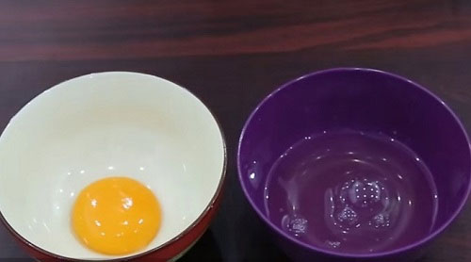
Bước 2
Giờ bạn khuấy đều một chiều cho lòng đỏ trứng tan hết rồi cho 3 - 4 giọt dầu ăn vào tiếp tục khuấy đều.
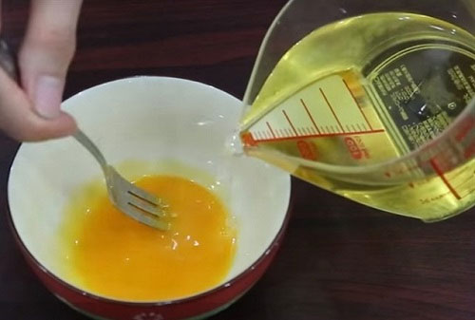
Bước 3
Bạn vừa khuấy vừa cho dầu ăn vào đến khi thấy trứng và dầu quện vào nhau là được. Bước này làm hơi mất thời gian, nếu khuấy không kỹ, món sốt của bạn có thể bị tanh đó nha.
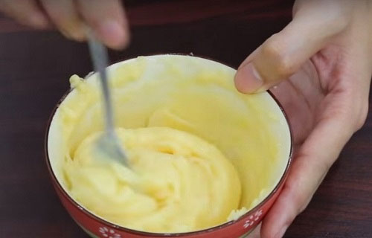
Bước 4
Giờ bạn múc một muỗng canh hỗn hợp dầu trứng cho vào bát tô, rồi thêm một muỗng canh nước mắm cùng một muỗng canh đường. Khuấy đều thành hỗn hợp đồng nhất rồi cho vào chén sốt ban đầu và khuấy tiếp là xong.
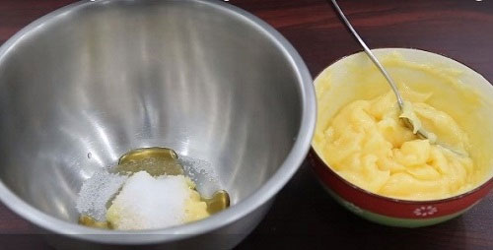
Thành phẩm
Giờ thì bạn chỉ cần cho hỗn hợp dầu trứng cùng mắm, đường đã khuấy tan và đổ vào bát sốt trứng ban đầu và khuấy đều một lần nữa là đã có ngay bát sốt trứng béo ngậy ăn kèm cũng các món ăn khác rồi. Quả thực đây là cách làm gia vị homemade vừa ngon vừa rẻ tiền mà đảm bảo phải không nào?
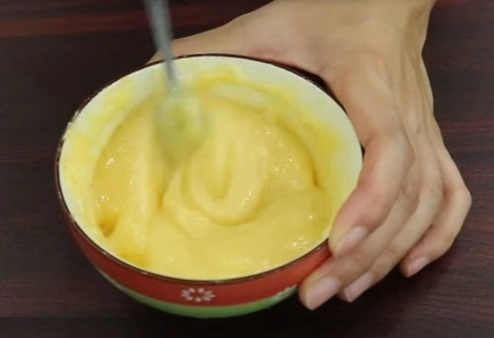
Với cách làm sốt trứng đơn giản này, bạn có thể làm rồi bảo quản trong tủ lạnh cho cả nhà dùng dần. Khi nào cần ăn bánh mì hoặc salad là có ngay. Đây cũng là một trong những món sốt được sử dụng phổ biến khi ăn kèm cùng món bánh bông lan trứng muối nữa đấy.
Sốt dầu trứng béo ngậy ai ăn cũng bị mê hoặc.
Bạn có thể bảo quản trong tủ lạnh để ăn dần đấy nhé!

